Figura 1: Mapa de localização das áreas de observação. Os pontos A e B estão circulados no mapa em vermelho e o ponto C tem seu trajeto demarcado por uma linha. Fonte: (Google Maps. 2016)

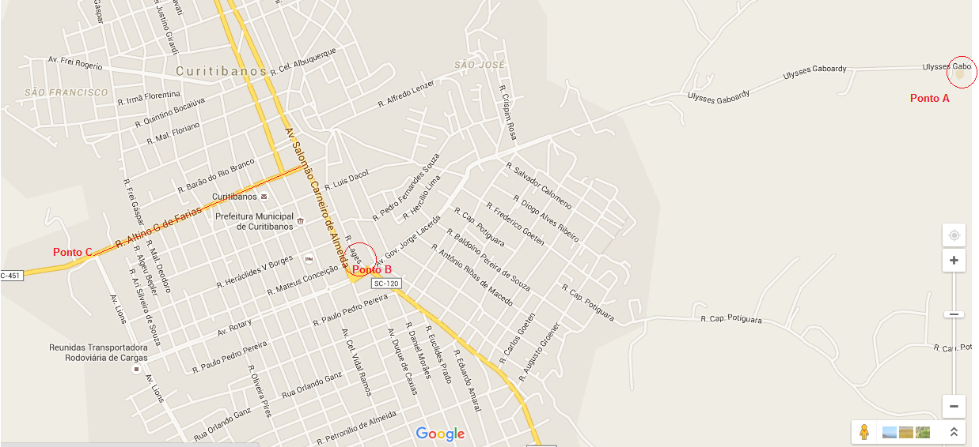

Figura 2. Ficha do animal. Fonte: arquivo pessoal

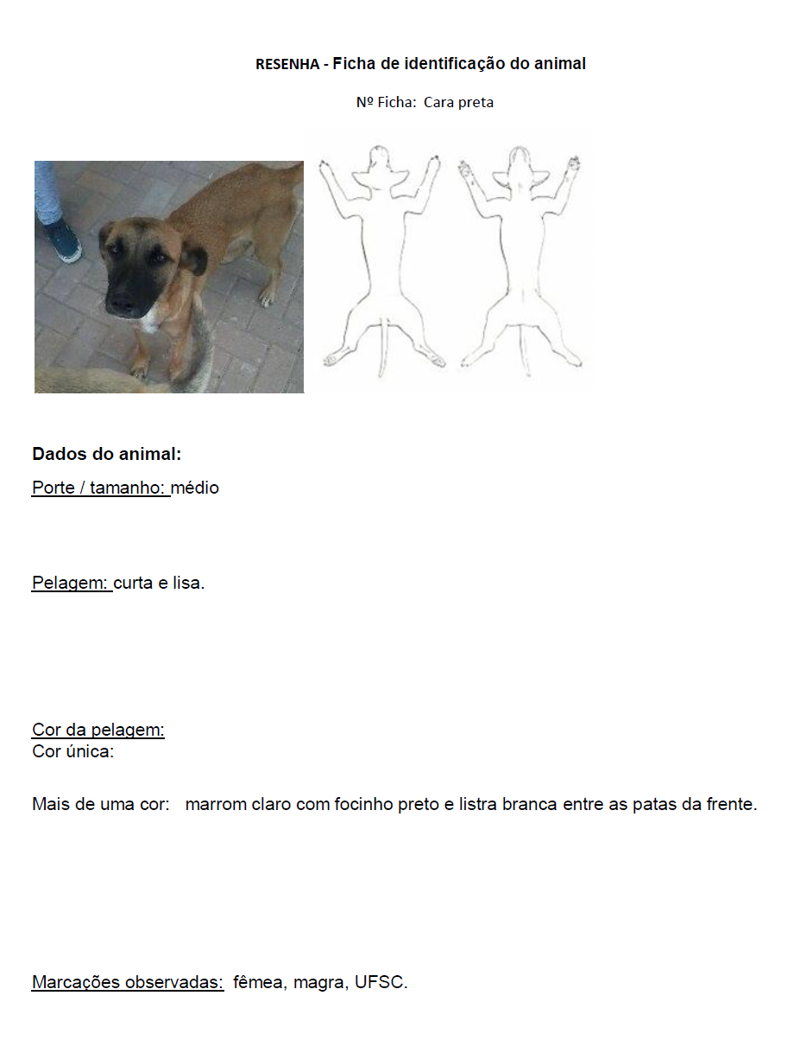

Figura 3. Ficha de observação diária. Fonte: arquivo pessoal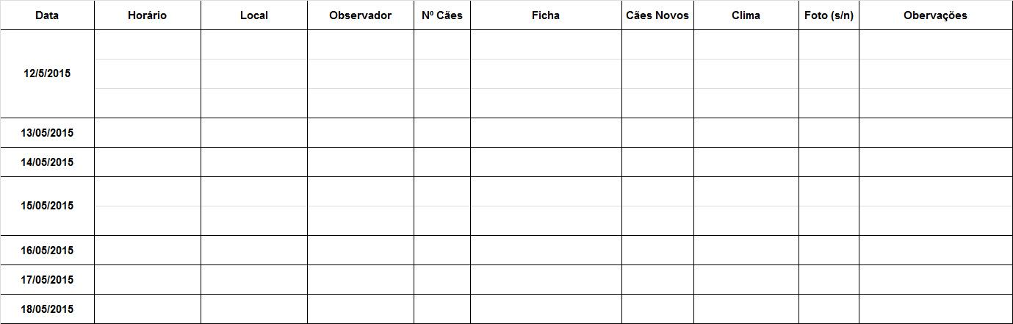

Figura 4.Total de cães observados em cada mês. \* - Durante o mês de agosto houve recesso escolar, não havendo registro no período de 01/08/2015 a 24/08/2015

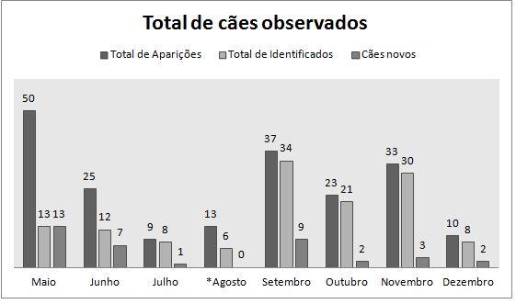

Figura 5. Temperatura em Curitibanos no ano de 2015 e número de animais registrados em cada mês. Fonte: (climate-data.org, 2016)

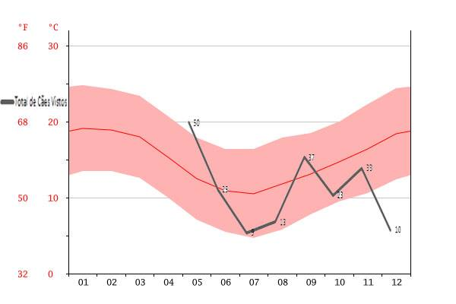

Figura 6. Quantidade de cães por ponto de observação

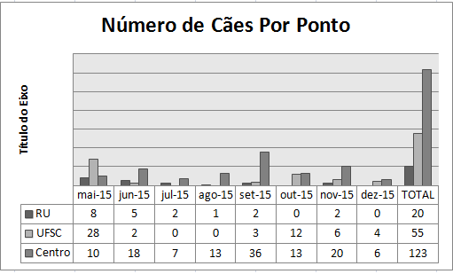

Figura 7. Cão observado no ponto C. Pratos de comida e água colocados pela população. Fonte: Arquivo Pessoal

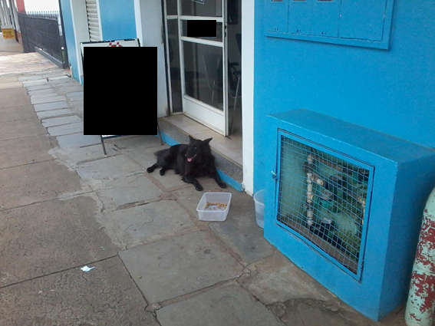

Figura 8. Cão observado no ponto A (Campus UFSC). Fonte: arquivo pessoal

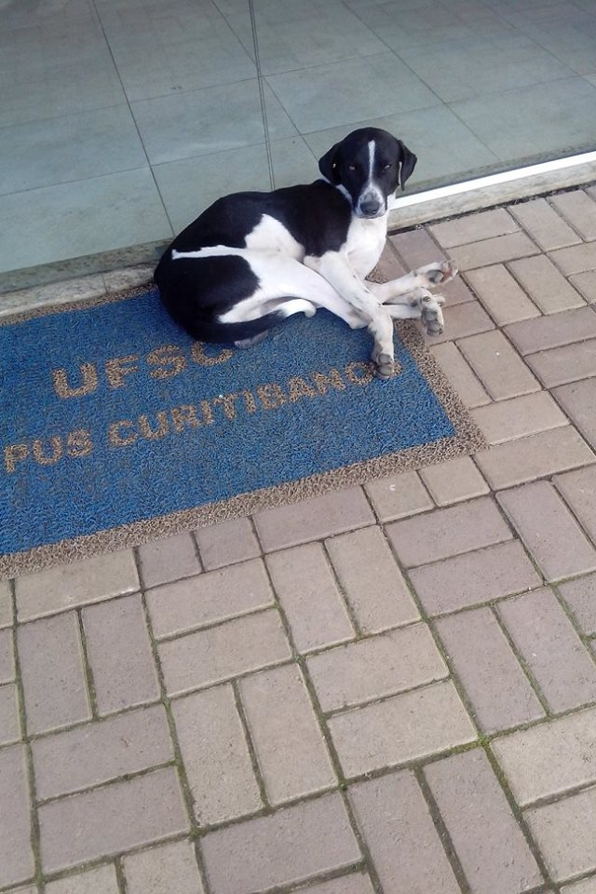

Figura 9. Cão observado no ponto B. Restaurante Universitário. Universitários acariciando o animal. Fonte: Arquivo Pessoal

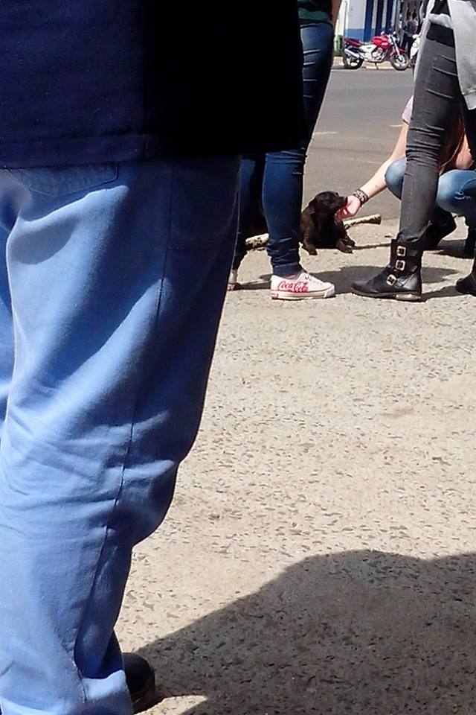

Figura 10. Cão observado no ponto C (Rua CEDUP). Presença de lixo no local. Fonte: Arquivo Pessoal

